Archivo de origen: GUARDIA_Piemontese_Giugno_2018
Video: 20180606210849
Audio (de origen): Gardia_Lab_Scrit_Gr4
Mesa de trabajo: Taller de Escritura Calandari fèstiv e rural
Autores: Silvia Pallini, Renata de Rugeriis, Francesco Treviso, Davide Tundis.
Fecha: Junio 06, 2018.
Lugar: Comune di Guardia Piemontese, Calabria, Italia.
Lengua: occitano piamontés.
Facilitador: Jean Léo Léonard
Compiladora: Karla Janiré Avilés González

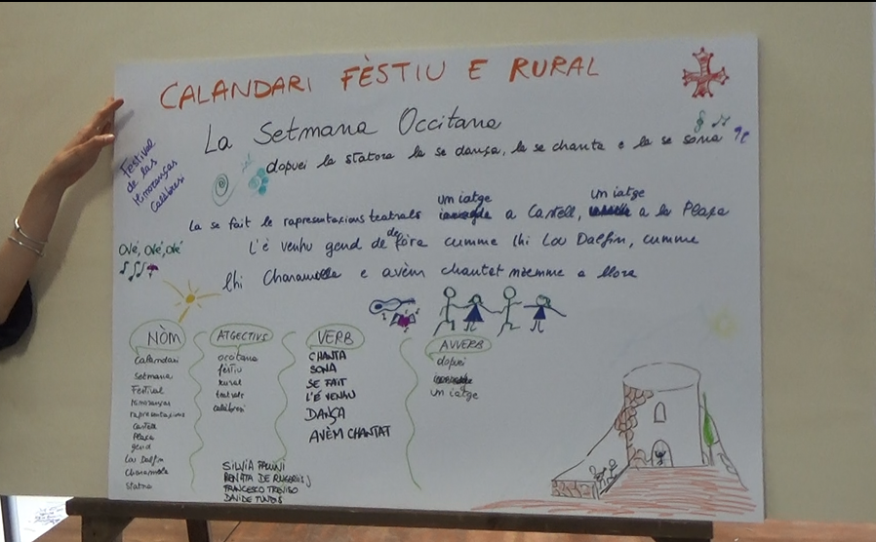
Fig. 1 Vista de conjunto de las actividades sobre el Calandari fèstiv e rural.
Módulo textual: Calandari Fèstiv e rural

Calandari Fèstiv e rural
La Setmana Occitana

Festival de las minoranças calàbresi
Dopuei la statora la se dança, la se chanta, e la se sona
La se fait le rapresentaçions teatrals un iatge a Castell, un iatge a la Plaça
L’è venhu gend de defòre cumme lhi Lou Dalfin, cumme lhi Charamilla e avèm chante nzemme a llora.

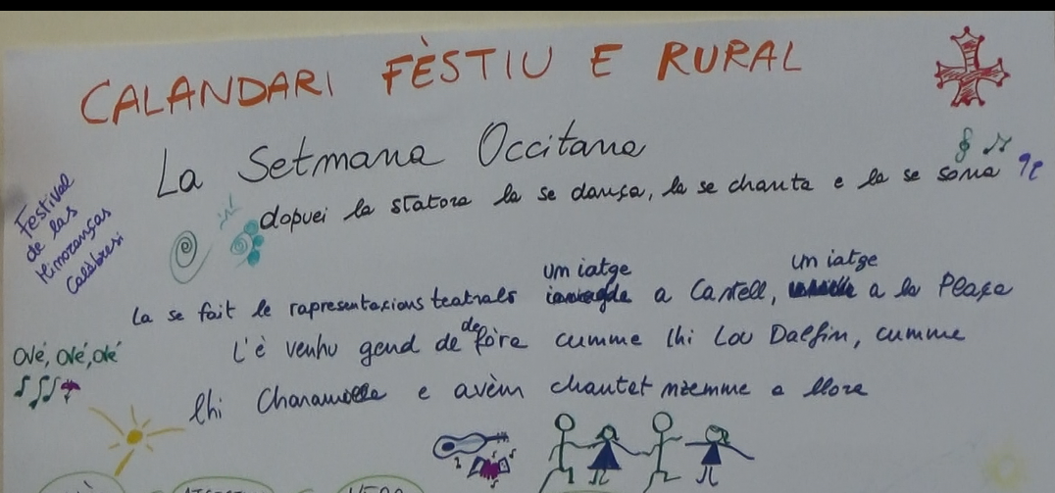
Fig. 2 Calandari fèstiu e rural.

Módulo textual: Lista de palabras

Nòm | Atgectivs | Verb | Avverb
calandari | occitana | chanta | dopuei
setmana | fèstiu | sona | un iatge
festival | rural | se fait
minoranças | teatrals | l’è venhu
rapresentaçions | calàbresi | dança
castell |  | avèm chantat
plaça
gend
Lou Dalfin
Charamilla
statora

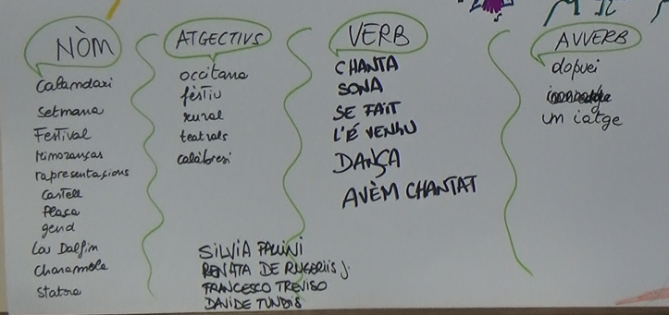
Fig. 3 Lista de palabras

